Paris en long, en large et en travers
du 6 au 11 avril 2010

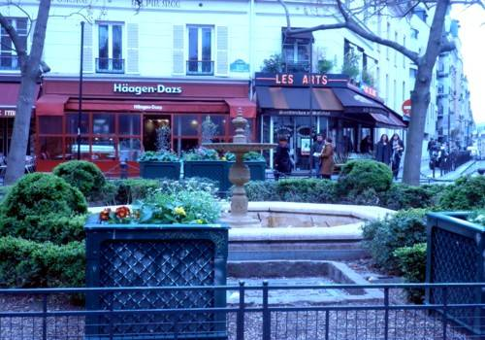
La Place de la Contrescarpe - Les souvenirs de ma jeunesse – c’est l’endroit où j’aimais
prendre un café avec mes collègues chimistes...!!!

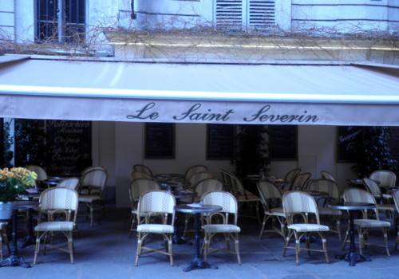
Le Saint Severin, Restaurant - Voici un restaurant en face de l'église gothique,
mon refuge préféré !

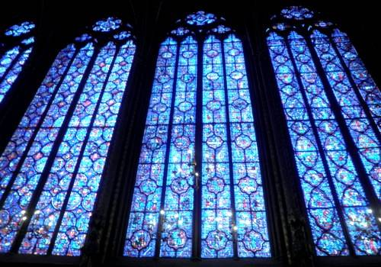
Les vitraux de la La Sainte Chapelle – Oh ! les magnifiques vitraux,
des couleurs inoubliables !!

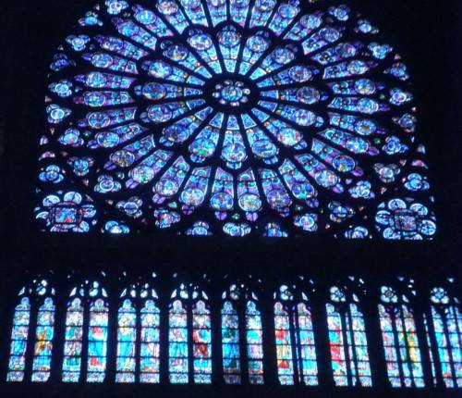

Les Vitraux - Rose Sud de Notre Dame – Ici, dans les moments

entiérement calmes et heureux, j'écoutais de la très belle musique !

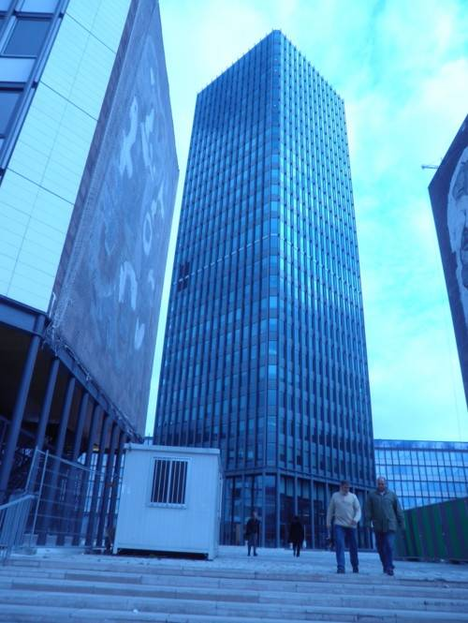
La tour de Jussieu de l'Université Pierre et Marie Curie - haute de 90 mètres ;
le désamiantage de la tour a été l'occasion d'une rénovation générale, menée de
novembre 2006 à juin 2009 et j'ai eu la chance de la voir reconstruite dans toute
sa splendeur !!

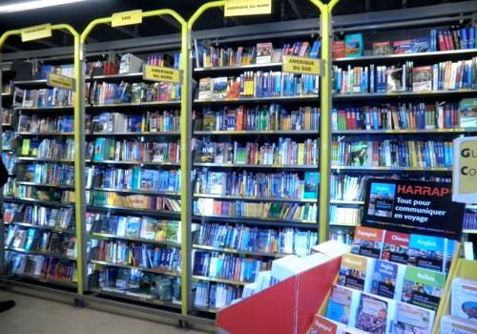
La librairie Gibert Joseph, Boulevard Saint Michel - Ici, pendant mes études, j'ai eu l'occasion de passer des heures à chercher des livres !

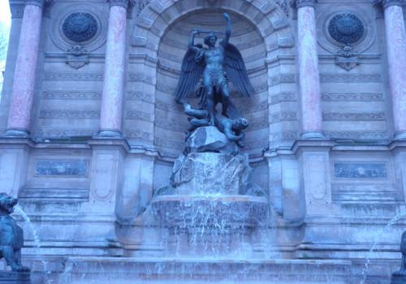
La Fontaine Saint-Michel - Ohhhh... beaucoup de concerts, de nombreux
artistes, magiciens, toutes sortes de protestations... et l'amour des jeunes gens!

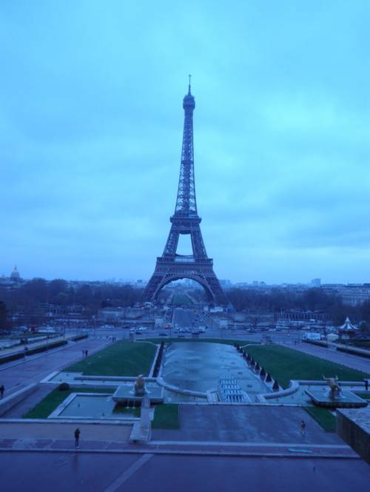
La Tour Eiffel - Elle a la réputation, la vue et l'ambiance qui y règne
depuis toujours.

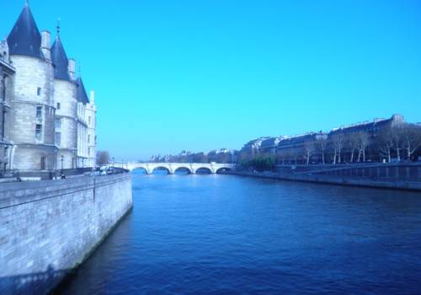
La Seine et les quais de la Conciergerie - On y voit de belles promenades, …
des rencontres inattendues... des gens qui se précipitent au travail....!!
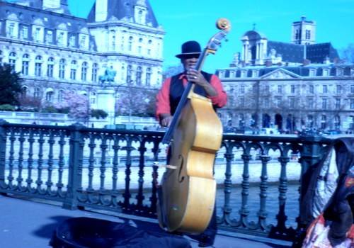

Musicien de jazz et le Pont au Change - Pour la gloire et pour faire un peu

d'argent !

~~~~~~~~~~~~~~~~~~~~~~~~~~~~~~~~~~~~~~~~~~~~~~~~~~~~~~~~~~~~~~~~~~~~~
Le ton bleu des photos est le résultat du paramètre inutile dans une function en mode de capture de l'appareil Olympus, qui etait activé pour des raisons inconnues !
Je suis désolé, j'espère que ça ne pose aucun problème de regarder Paris en Bleu !
~~~~~~~~~~~~~~~~~~~~~~~~~~~~~~~~~~~~~~~~~~~~~~~~~~~~~~~~~~~~~~~~~~~~~

Auteur de photographies:
Dunja Rogić, Dr-ing. chimie (Boursier du gouvernement français)

